# Keywords agregadas

HOME:

    <meta name=*"description"* content=*"La store mas grande de impresiòn 3D ¡Buscá tu artículo preferido y solicitalo ya mismo!"*>

    <meta name=*"keywords"* content=*"Blackp, diseño, 3d, impresion, argentina, cordoba, home"*>

NOSOTROS:

    <meta name=*"description"* content=*"Somos especialistas en diseño y postprocesado de productos 3D..."*>

    <meta name=*"keywords"* content=*"Blackp, diseño, 3d, nosotros, argentina, cordoba"*>

PRODUCTOS:

    <meta name=*"description"* content=*"Seleccioná tu producto o crealo vos mismo..."*>

    <meta name=*"keywords"* content=*"Blackp, diseño, 3d, productos, elaboracion, argentina, cordoba, impresion"*>

IMPRESORAS:

    <meta name=*"description"* content=*"Conocé nuestras impresoras..."*>

    <meta name=*"keywords"* content=*"Blackp, diseño, 3d, argentina, cordoba, impresion, impresoras, ender"*>

CONTACTO:

    <meta name=*"description"* content=*"Encontranos en todas nuestras redes sociales y consulta sobre tu producto..."*>

    <meta name=*"keywords"* content=*"Blackp, diseño, 3d, impresion, argentina, cordoba, contacto"*>

# Títulos cambiados

HOME:

    <title>Home | BlackP3D</title>

NOSOTROS:

    <title>Nosotros | BlackP3D</title>

PRODUCTOS:

    <title>Productos | BlackP3D</title>

IMRPESORAS:

    <title>Impresoras | BlackP3D</title>

CONTACTO:

    <link rel=*"stylesheet"* type=*"text/css"* href=*"css/estilos.css"*/>

# Optimización de imágenes

Pase de ocupar un espacio de 3,57MB, a ocupar un espacio de 1,77MB en cuanto a archivos de imágenes.

# Sitemap

He añadido el Sitemap de mi sitio

# Performance Mobile

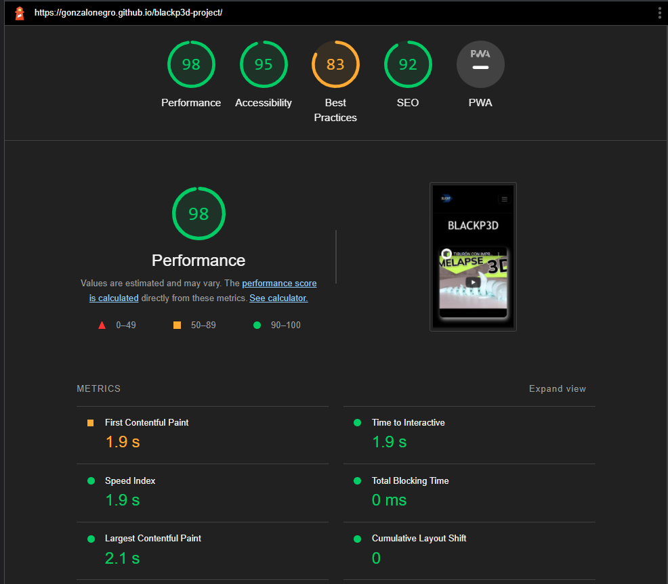

# Performance Desktop

